Lección 12: Historias de seda para sari: Pulseras de la amistad
- Resolvamos problemas-historia de dos pasos sobre longitud.

Calentamiento: Verdadero o falso: Comparaciones del valor posicional
Decide si cada afirmación es verdadera o falsa. Prepárate para explicar tu razonamiento.
- $24=10+14$
- $15+12=27$
- $26=10+6+10$
- $58=20+20+8$

12.1: Compartamos cintas con amigos
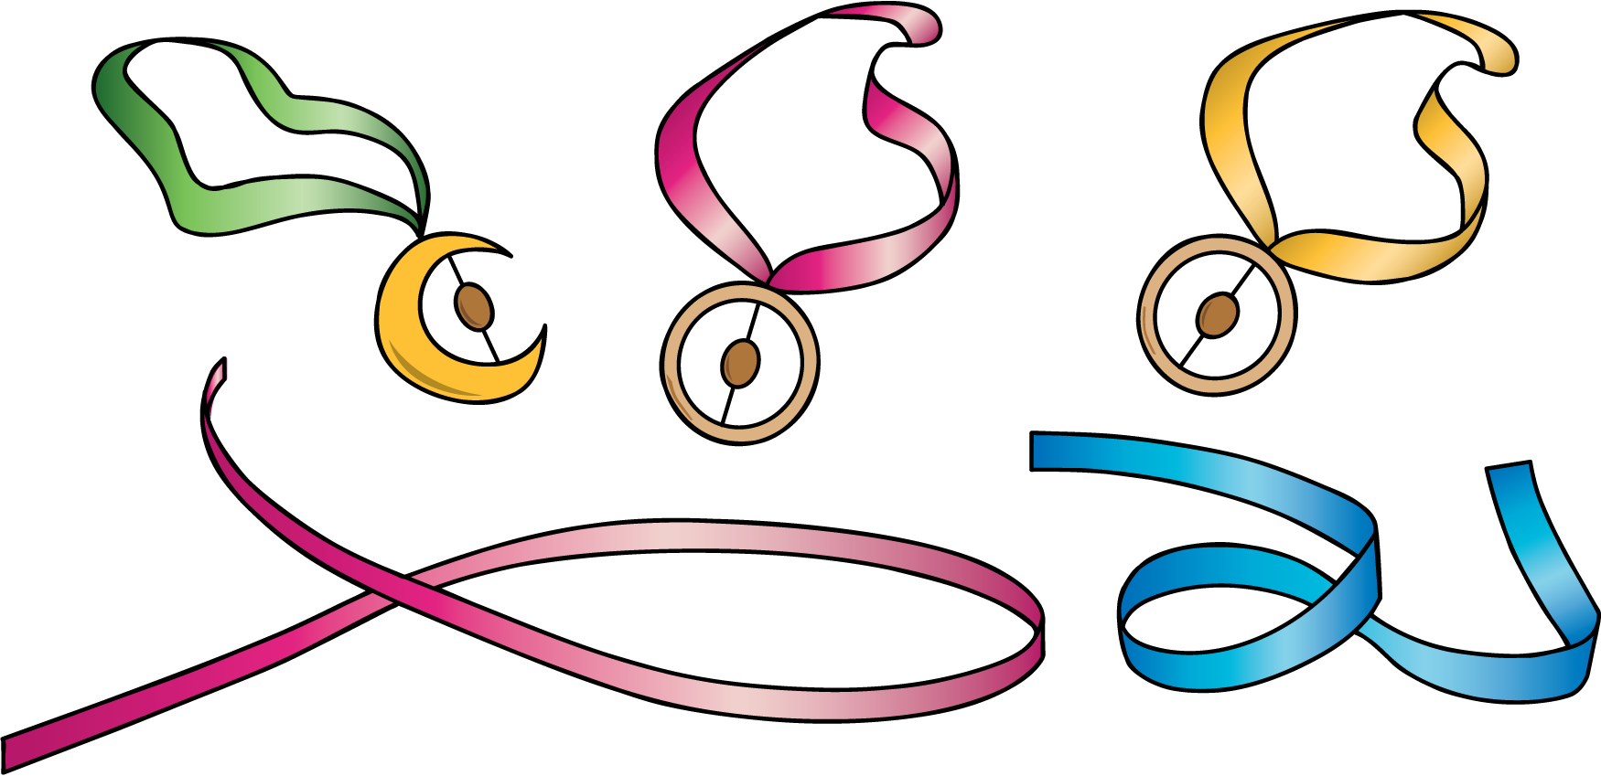
- Resuelve. Muestra cómo pensaste. Si te ayuda, usa un diagrama. No olvides las unidades.
  - Lin encontró un pedazo de cinta que medía 92 cm de largo. Ella le dio a Noah un pedazo que medía 35 cm. ¿Cuánta cinta le quedó a Lin?
  - Luego, Lin cortó 28 cm de cinta para Jada. ¿Cuánta cinta le queda a Lin ahora?

12.2: Pulseras de la amistad y regalos
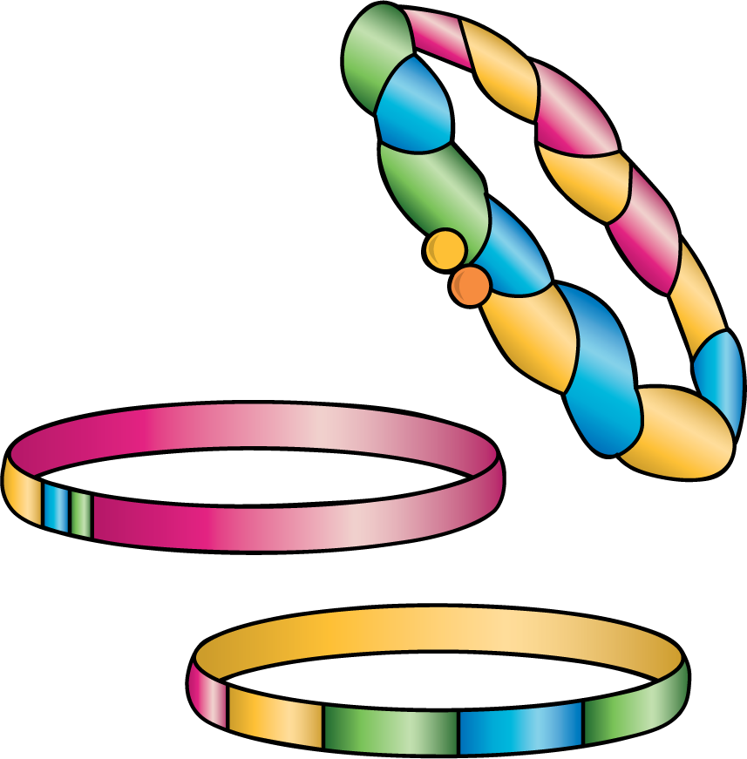
- Resuelve. Muestra cómo pensaste. No olvides las unidades. Si te ayuda, usa un diagrama.
  - Han tiene 82 pulgadas de cinta. Él sólo necesita 48 pulgadas. ¿Cuánto debería quitarle?
  - Han le dio a Clare la cinta que él no necesitaba. Clare la usó para alargar su cinta. La cinta de Clare medía 27 pulgadas. ¿Cuánto mide la cinta de Clare ahora?
- Resuelve. Muestra cómo pensaste. No olvides las unidades. Si te ayuda, usa un diagrama.
  - La cinta de Andre es demasiado corta. Él tiene 28 pulgadas de cinta, pero necesita que mida 50 pulgadas de largo. ¿Cuánta cinta más necesita?
  - Mai le regaló a Andre la cinta que necesitaba. Ahora a Mai le quedan 49 pulgadas de cinta. ¿Con cuánta cinta empezó Mai?

Section Summary
Section Summary En esta sección de la unidad, aprendimos más sobre unidades estándar de longitud. Medimos usando pulgadas y pies, que son dos unidades de longitud del sistema tradicional de los Estados Unidos. También resolvimos problemas-historia de dos pasos sobre longitud e interpretamos diagramas que representan “quitar una parte”. Este diagrama muestra que conocemos la longitud de la cinta y cuánto se le cortó. El signo de interrogación representa la longitud de la cinta que queda.
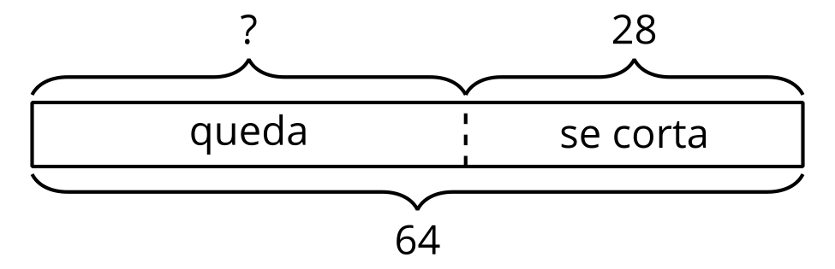
Han tenía un pedazo de cinta que medía 64 pulgadas de largo. Él cortó 28 pulgadas para hacerle un collar a su hermana. ¿Cuánta cinta queda?
© CC BY 2021 Illustrative Mathematics®

